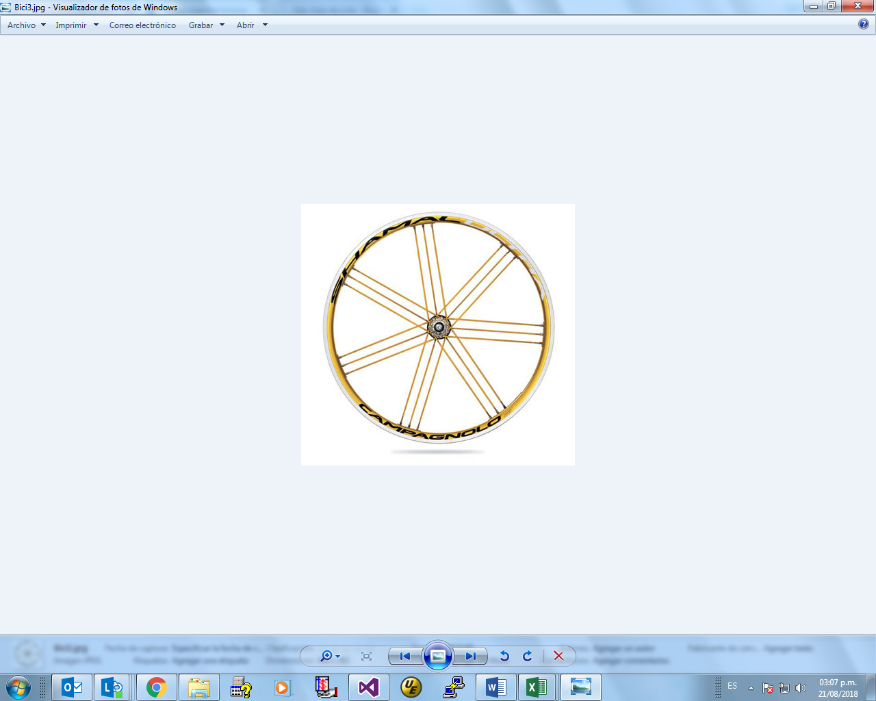BICISEG

**INTRODUCCIÓN**

Como resultado del estudio del curso Fullstack, se tiene planeado el desarrollo de una aplicación que dará solución a uno de los problemas encontrados en nuestra ciudad. Para el caso que nos atañe, nuestro grupo ha escogido el reto “Tránsito de ciclistas”. A continuación dejamos la información general del proyecto

**NOMBRE DEL EQUIPO**

BiCISEG

**NOMBRE DE LA APLICACIÓN**

BICISEG

**INTEGRANTES**

Martha Gil V

Juan Carlos Ponce de León

Javier Olmos Soler

**NOMBRE** **DEL** **RETO**

“Tránsito de Ciclistas”

**DESCRIPCION** **DEL** **RETO**

¿Cómo podemos fomentar el acatamiento de normas viales en los ciclistas que circulan por la localidad?

**PROBLEMA** **A** **ATACAR**

Falta conocimiento de las normas de tránsito y de conciencia por parte de los ciclistas al transitar en bicicleta por las diferentes localidades de Bogotá

**MAPA** **DE** **EMPATIA**

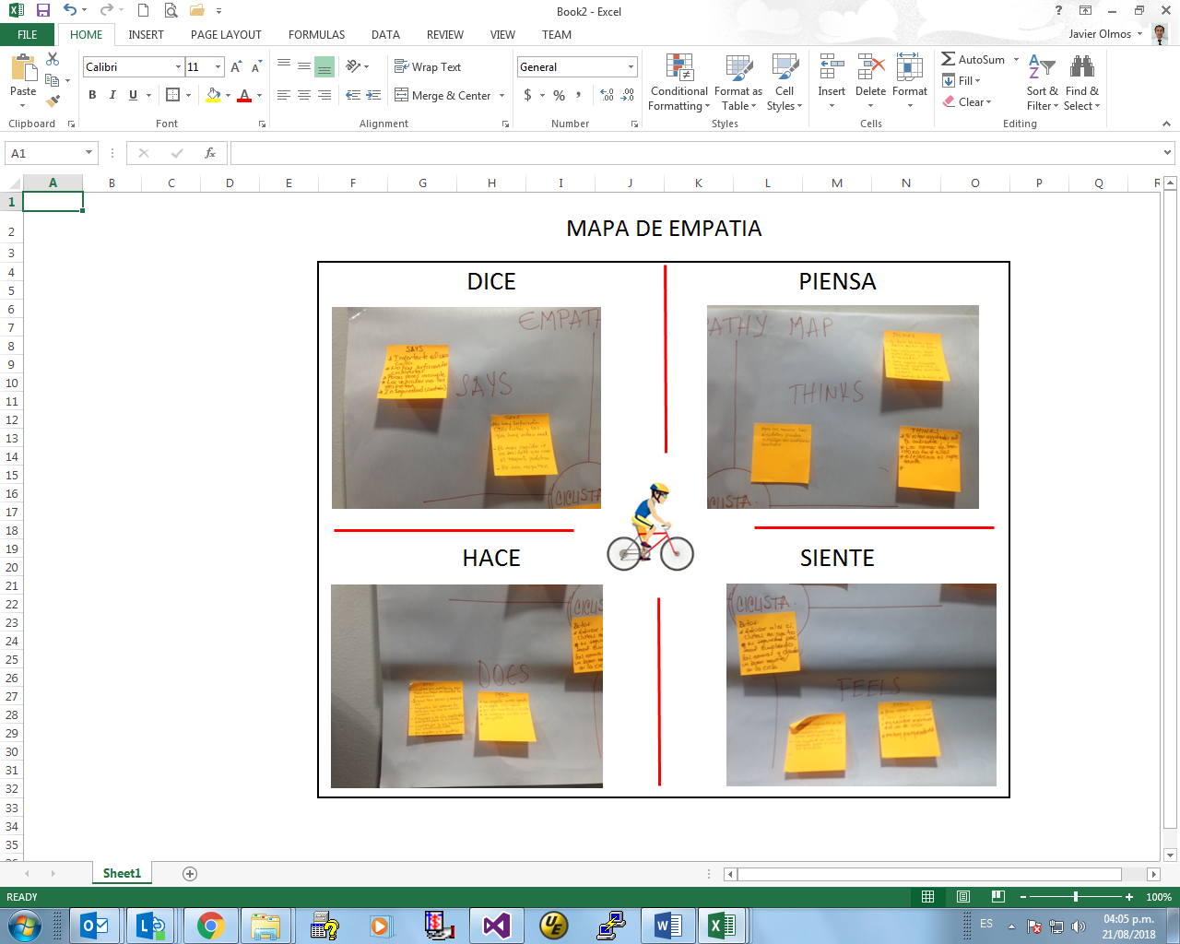

**CONCUSIONES DEL MAPA DE EMPATIA**

Como solución al reto,

1. Se diseñará una aplicación que presente al ciclista las normas de tránsito que debe acatar
2. La aplicación contará con una sección para presentar los cuidados que debe tener el ciclista para proteger su integridad.
3. La aplicación contará con una sección para explicar el adecuado mantenimiento de la bicicleta.
4. La aplicación contara con una sección para incluir comentarios y opiniones
5. La aplicación contara con un Botón de alerta en caso de Emergencia

**SKETCH**